XU1924 scheda creata il 12 agosto 2026
Descrizione storico-bibliografica
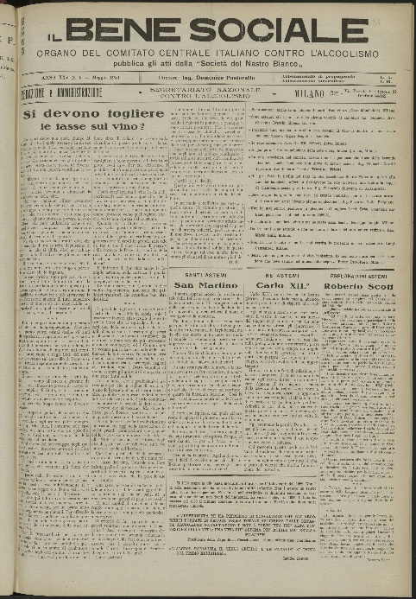
[Il] *Bene sociale : giornale mensile del movimento antialcoolistico italiano. - Anno 1, n. 1 (gennaio 1899)-anno 26 (1932). - Firenze : Tip. Claudiana, 1899-1932. – 26 volumi ; 36 cm. ((Il sottotitolo varia: organo della Lega italiana antialcoolica. - Da novembre 1899 ricomincia la numerazione. – Dal 1924 organo del Comitato centrale italiano contro l'alcoolismo. – Non pubblicato dal 1917 al 1923. – Dal 1924 pubblicato a: Pellestrina : Scuola tip. Serenissima. - Il formato varia: 49 cm. - CUBI 67106. - BNI 1900 2258. - TO00178103; CUB0703606; CFI0394938 ; CFI0371892
Autore: Rochat, Giovanni; Lega italiana antialcoolica ; poi: Comitato centrale italiano contro l'alcoolismo
Copia digitale: 1930-1932

*Redenzione! : foglio di propaganda antialcoolista : organo ufficiale dell'Ordine dei buoni Templari. - Anno 1, n. 1 (ottobre 1910)-anno 2 (1912). - Milano : Tip. Pizzoni e Rigamonti, 1910-1912. – 2 volumi ; 44 cm. ((Mensile. - CUBI 494520. - BNI 1910-6659. - CFI0363398
Dal 1913 si fonde con: *Bene sociale
Autore: Ordine dei buoni Templari

Soggetto: Alcolismo - Prevenzione [e] Trattamento – 1899-1932; Alcolisti - Assistenza – 1899-1932
Classe: D362.292

Informazioni storico-bibliografiche
2333. « Bene Sociale (II) ». Giornale mensile del movimento anti alcoolista italiano. Sorto a Firenze nel 1898, per impulso del pastore e filantropo valdese Giovanni Rochat. Chiminelli, p.272

Maggiore impatto, soprattutto nel lungo periodo, ha invece la fondazione a Firenze nel 1898 della Lega antialcoolista da parte del pastore valdese Giovanni Rochat, considerato il pioniere della lotta contro l’alcoolismo in Italia. La rivista del movimento, «Il Bene Sociale», pubblicata dal 1899 al 1912, rimane, pur tra grandi difficoltà, il vero punto di riferimento delle varie iniziative antialcooliste in Italia. Solieri p.75

Il movimento di astinenza dall'alcol venne sostenuto sul piano organizzativo dalla Croce Blu (dal 1877), dal movimento dei Buoni Templari (dal 1892), dalla Lega sviz. di astinenti catt. (dal 1895) e dalla Lega socialista di astinenti (dal 1900), ass. orientate in primo luogo verso riforme sociali. https://hls-dhs-dss.ch/it/articles/016558/2002-06-04/.

Note e riferimenti bibliografici
- Piero Chiminelli, IL GIORNALISMO EVANGELICO COME FONTE DI STORIOGRAFIA PROTESTANTE. In: Bibliografia della storia della riforma religiosa in Italia : contributo alla storiografia religiosa italiana / Piero Chiminelli. - Roma : Bilychnis, 1921. - 301, VIII p. ; 20 cm. - (Biblioteca di studi religiosi ; 10), p.270-283
- Fabrizio Solieri, Il vino e lo scolaro: l’alcoolismo infantile dall’Italia liberale al fascismo. In: Storia e problemi contemporanei / History and contemporary problems 97 / 2024, pp. 73-88
- Lega italiana antialcoolica : Il nostro programma. - Firenze : Tip. Claudiana, 1900. - 16. p. 7. - CENT. 5. - CUBI 323853. - BNI 1900 3334.

